寻找“李佳琦”OPPO 万人直播大赛项目
广 告 主：OPPO
所属行业：手机
执行时间：2020.06.01-07.01
参选类别：直播营销类
营销背景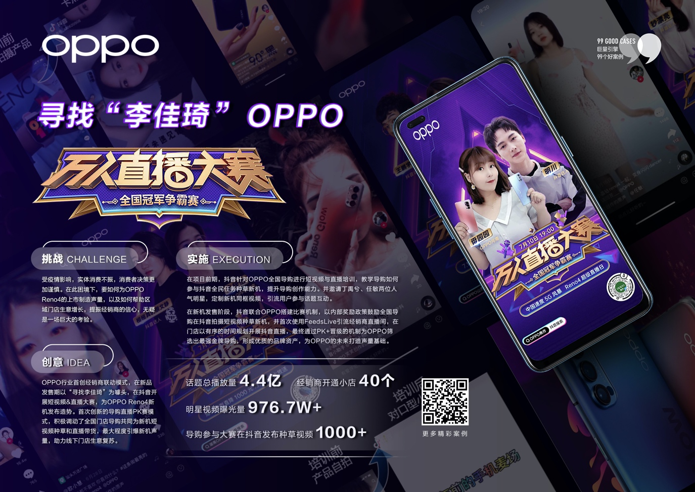
1、品牌背景
2020年突如其来的疫情，导致实体经济遭遇重大打击，消费者情绪较为忧虑，消费决策更加谨慎。在这个背景下，OPPO于4月推出Reno 4新机，新机营销面临巨大考验。
2、品牌挑战
疫情对OPPO的线下门店生意形成巨大冲击，OPPO不仅需要考虑Reno4发布时的声量，更需要帮助经销商拓宽销售渠道，帮助区域与门店生意增长，增强经销商信心，解决销售压力。
营销目标
在OPPO Reno4新机上市阶段，联合OPPO全国经销商，引爆新机声量，并通过大赛筛选出优质导购，成为OPPO在抖音长期输出内容的品牌资产。
策略与创意
在消费者注意力转向直播热潮的环境下，在OPPO Reno4发售期间，抖音联合OPPO总部与全国经销商，调动全国门店导购共同在抖音为新机短视频种草&直播带货，引爆新机声量。同时借比赛晋级模式，筛选最强的带货导购，最大程度帮助线下门店生意复苏。
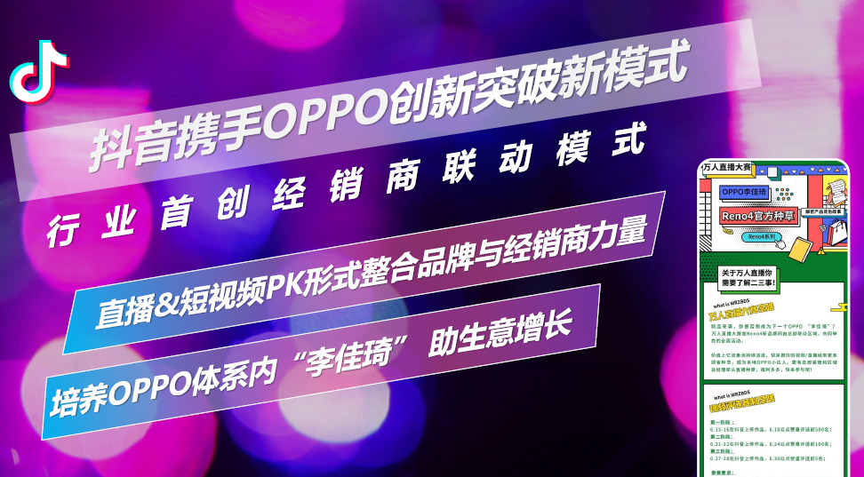
执行过程/媒体表现
Step 1：启动寻找OPPO「李佳琦」计划， 孵化OPPO「李佳琦」。把李佳琦作为一个标签：在抖音开启导购短视频&直播大赛，品牌高管站台，调动全国导购报名参与。
Step 2：开展导购培训：项目前期，抖音针对全国导购进行短视频与直播培训，教学导购参与抖音全民任务种草新机。
Step 3：扶持导购直播：协助导购开通购物车权限，培养导购固定直播习惯，孵化OPPO李佳琦。
Step 4：人气明星站台：邀请丁禹兮、任敏两位人气明星，定制新机同框视频，引流全民任务。
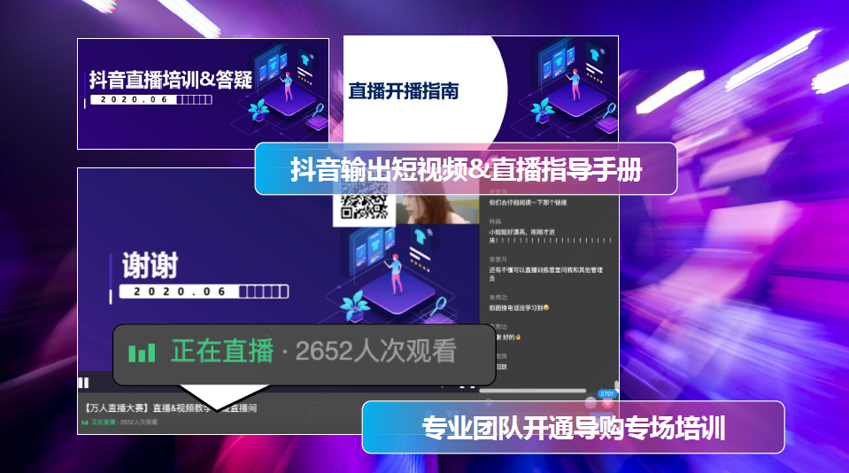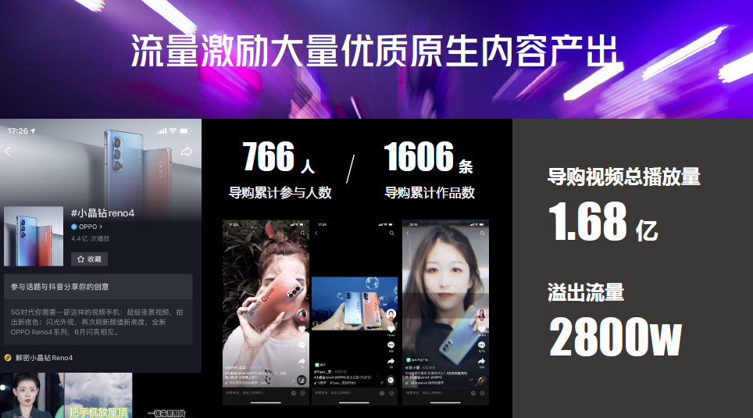
营销效果与市场反馈
1、新机上市阶段引爆Reno4声量：
抖音#小晶钻reno4 话题总播放量4.4亿，丁禹兮、任敏两位人气明星为Reno4定制同框视频，播放量达到976.7万。
2、筛选优质导购形成OPPO品牌资产：
超过3700个导购在抖音开通购物车，OPPO经销商在抖音开通40家小店，导购发布超过1600条抖音视频，总播放量超过1.68亿。
